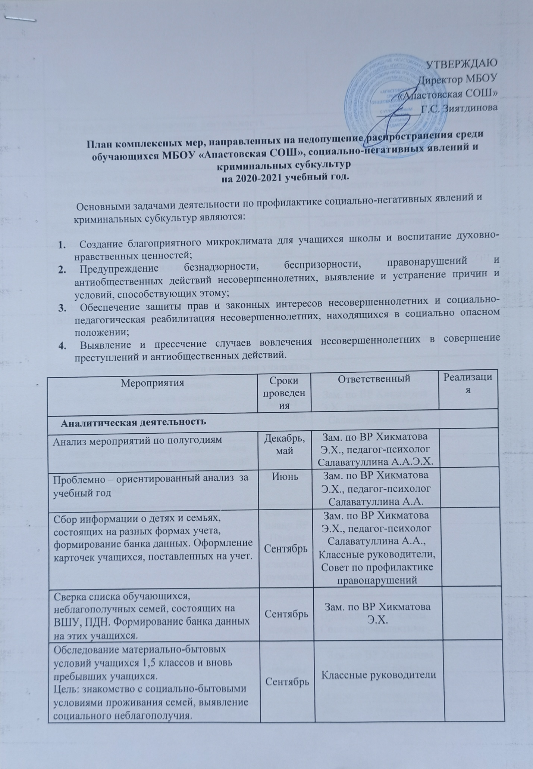

2. Контрольно-инспекционная деятельность
Рейды в семьи вновь поступивших учащихся, в том числе переселенцев | Сентябрь | Классные руководители
Рейды в семьи учащихся часто пропускающих занятия, в том числе по неуважительным причинам | В течение года | Зам. по ВР Хикматова Э.Х., педагог-психолог Салаватуллина А.А.
Посещение классных часов заместителем директора по ВР | В течение года | Зам. по ВР Хикматова Э.Х.
Проверка документации о проделанной работе за учебный год | июнь | Зам. по ВР Хикматова Э.Х.
Посещение семей состоящих на учётах (ВШУ, ПДН) | В течение года | Зам. по ВР Хикматова Э.Х., педагог-психолог Салаватуллина А.А.  Классные руководители
3. Профилактика асоциального поведения учащихся
Планирование и информационное обеспечение деятельности социально-психологической службы, службы примирения. | Август - сентябрь | Зам. по ВР Хикматова Э.Х., педагог-психолог Салаватуллина А.А.
Издание приказа об утверждении состава Совета по профилактике правонарушений, составление плана работы Совета Профилактики | сентябрь | Зам. по ВР Хикматова Э.Х.
Классные часы, лектории по нравственному воспитанию | Согласно плану ВР  Планам работы классных руководителей | Классные руководители
Проведение заседаний Совета профилактики с приглашением инспектора ПДН. | Раз в четверть | Председатель и члены Совета профилактики
Индивидуальные беседы | В течение года | Зам. по ВР Хикматова Э.Х., педагог-психолог Салаватуллина А.А., классные руководители
Посещение семей, беседы с родителями | В течение года | Зам. по ВР Фролова А.В.  Соц.педагог Артёмова Е.А.  классные руководители
Тренинги, индивидуальные беседы | В течение года | Зам. по ВР Хикматова Э.Х., педагог-психолог Салаватуллина А.А., классные руководители
- Создание условий для получения основного и среднего образования
Беседы с родителями детей, входящих в группу риска (групповые и индивидуальные) | 1 раз в месяц и  по мере необходимости. | Классные , педагог-психолог Салаватуллина А.А.
Организация консультаций по ГИА и ЕГЭ | В течение года | Педагоги предметники
Посещение семей учащихся часто пропускающих занятия | В течение года | Классные руководители
Рейды в малообеспеченные семьи | В течение года | Зам. по ВР Хикматова Э.Х., педагог-психолог Салаватуллина А.А., классные руководители
Привлечение обучающихся к дополнительным занятиям | В течение года | Педагоги дополнительного образования, классные руководители
Консультации родителей обучающихся 9 – 11 классов | В течение года | Педагоги предметники
Занятия с психологом | Апрель-май | Педагог психолог
- Организация внешкольной занятости учащихся
Осуществление работы по вовлечению в работу кружков, секций и других организационных форм труда и отдыха несовершеннолетних, состоящих на внутришкольном учете и учете в ПДН и проживающих в неблагополучных семьях. | В течение года | Зам. по ВР Хикматова Э.Х., педагог-психолог Салаватуллина А.А., классные руководители
Организация досуга, организация летней занятости, проведение профилактических мероприятий: «Семья», «Школа», «Подросток», Здоровье» | В течение летних каникул | Зам. по ВР Хикматова Э.Х., педагог-психолог Салаватуллина А.А., классные руководители .
Консультации родителей учащихся, имеющих трудности в развитии и отклонения в поведении, а также состоящих на разных формах учета. | По мере необходимости | Зам. по ВР Хикматова Э.Х., педагог-психолог Салаватуллина А.А., классные руководители
Работа на пришкольном участке, лагерь дневного пребывания | Июнь-август | Ответственный за участок, зам. по ВР Хикматова Э.Х.,
Трудоустройство через центр занятости | сентябрь | Зам. по ВР Хикматова Э.Х., классные руководители
Организация внеклассных и внешкольных мероприятий | В течение года | Зам. по ВР Хикматова Э.Х., классные руководители
Организация выездов обучающихся | По мере необходимости | Зам. по ВР Хикматова Э.Х., классные руководители
- Правовой всеобуч для учащихся
Участие в районных профилактических акциях, операциях, рейдах: «Безнадзорник», «Подросток» | По плану района | Зам. по ВР Хикматова Э.Х., педагог-психолог Салаватуллина А.А., классные руководители
Создать подборку рекомендуемой литературы и подборку материалов по проблемам алкоголизма, наркомании, курения в школьной библиотеке. | В течение года | Библиотекарь, Зам. по ВР Хикматова Э.Х., педагог-психолог Салаватуллина А.А.
Индивидуальные и коллективные беседы специалистов служб и ведомств системы профилактики, медицинских работников. | Раз в полугодие.  По мере необходимости | Зам. по ВР Хикматова Э.Х., педагог-психолог Салаватуллина А.А.
Кинолектории по профилактике детской преступности, правонарушений, бродяжничества. | Раз в четверть | Зам. по ВР Хикматова Э.Х., педагог-психолог Салаватуллина А.А., классные руководители
Классные часы по формированию правовой культуры, толерантного поведения | Ежемесячно | Классные руководители
Классные часы по проведению антиалкогольной, антиникотиновой пропаганды. | 1 раз в четверть. | Классные руководители.  Зам. по ВР Хикматова Э.Х., педагог-психолог Салаватуллина А.А.
Классный час «Права ребёнка» | По плану | Классные руководители
- Межведомственные профилактические акции
Организация и проведение «вечерних рейдов», охрана общественного порядка при проведении школьных мероприятий. | В течение года | Зам. по ВР Хикматова Э.Х., классные руководители
Встреча с инспектором ПДН «Права и обязанности семьи» | 1 раз в год | Администрация школы, классные руководители
Посещение семей, находящихся в социально-опасном положении, а также требующих повышенного внимания со стороны школы. | Ежемесячно | Зам. по ВР Хикматова Э.Х., педагог-психолог Салаватуллина А.А., классные руководители
Заседания малого педсовета | Согласно плану | Администрация школы
Рейд с инспектором ПДН | По плану | Члены Совета по профилактики правонарушений, классные руководители
Рейды по необходимости в неблагополучные семьи | По мере необходимости | Члены Совета по профилактики правонарушений, классные руководители
- Проведение выездных заседаний КДН и ЗП
Рейд с инспектором ПДН | 1 раз в четверть | Члены Совета по профилактики правонарушений, классные руководители
Заседание Совета по профилактики правонарушений | Согласно плану | Члены Совета по профилактики правонарушений, классные руководители
Работа с документацией | Ежемесячно | Члены Совета по профилактики правонарушений
- Мероприятия по профилактике социально-негативных явлений
Предупредительно-профилактическая деятельность:  - реализация программы воспитательной работы школы;  - проведение мероприятий совместно со структурами системы профилактики  - проведение тематических классных часов;  - организация правового всеобуча;  - проведение бесед по профилактике употребления психоактивных веществ, суицида, жестокого обращения | В течение года | Зам. по ВР Хикматова Э.Х., педагог-психолог Салаватуллина А.А., классные руководители
Организация досуговой деятельности учащихся:  - вовлечение учащихся в кружки и спортивные секции;  - вовлечение учащихся в планирование и проведение КТД в школе;  - охват организованным отдыхом подростков в каникулярное время и интересным содержательным досугом в течение всего года;  оказание помощи в трудоустройстве в летний период; | 1 раз в четверть. | Зам. по ВР Хикматова Э.Х., педагог-психолог Салаватуллина А.А., классные руководители
Проведение классных часов «Нет-наркотикам», «Я выбираю жизнь» | По плану ВР | Классные руководители
Групповые занятия по формированию правовой культуры, толерантного поведения | Ежемесячно | Классные руководители
Линейки и круглые столы по теме: «Быть здоровым -это модно» | По плану работы | Зам. по ВР Хикматова Э.Х.,

ОЖИДАЕМЫЕ РЕЗУЛЬТАТЫ.
Изложенных целей, задач и принципов предполагает достижения следующих результатов:
- - создание системы профилактической работы в школе;
- - сокращение числа семей и детей, состоящих на различных формах учета в образовательном учреждении и учреждениях системы профилактики правонарушений; разработка эффективных механизмов совместной деятельности участников образовательного процесса;
- - снижение факторов риска потребления ПАВ; снижение числа правонарушений, совершенных учащимися образовательного учреждения;
- - формирование здорового жизненного стиля и эффективных линий поведения у детей и подростков.
- - повышение процента досуговой занятости учащихся и результативное участие учащихся школы в различных конкурсах, олимпиадах, соревнованиях;
- - повышение психолого-педагогической грамотности родителей учащихся школы.

